Додаток 1
НАЦІОНАЛЬНИЙ ТЕХНІЧНИЙ УНІВЕРСИТЕТ
УКРАЇНИ «КИЇВСЬКИЙ ПОЛІТЕХНІЧНИЙ ІНСТИТУТ
ім. Ігоря Сікорського»
Факультет інформатики та обчислювальної техніки
Кафедра інформатики та програмної інженерії
Звіт
з лабораторної роботи No 1 з дисципліни
«Алгоритми та структури даних-1. Основи алгоритмізації»
«Дослідження лінійних алгоритмів»
Варіант 8

Виконав студент ІП-14 Громов Владислав Сергійович
Перевірив ____________________________________ ( прізвище, ім'я, по батькові)

Київ 2021
Лабораторна робота 2
Мета: дослідити лінійні програмні специфікації для подання перетворювальних операторів та операторів суперпозиції, набути практичних навичок їх використання під час складання лінійних програмних специфікацій.
Завдання:
Розв’язок:
- Постанова задачі.
Результатом розв’язку є сума середнього арифметичного і геометричного
- Побудова математичної моделі
Змінна | Тип | Ім’я | Призначення
Число А | Дійсний | А | Початкове дане
Число В | Дійсний | B | Початкове дане
Середнє арифметичне | Дійсний | ArithMean | Результат
Середнє геометричне | Дійсний | GeoMean | Результат
Сума середніх арифметичних і геометричних | Дійсний | Sum | Результат
Крок 1. Визначимо основні дії.
Крок 2. Визначимо середнє арифметичне.
Крок 3. Визначимо середнє геометричне.
Крок 4. Визначимо суму середніх арифметичних і геометричних.

Крок 1  Початок  Ввід А і В  Обчислення ArithMean  Обчислення GeoMean  Обчислення Sum  Кінець | Крок 2  Початок  Ввід А і В  ArithMean = (A + B) / 2  Обчислення GeoMean  Обчислення Sum  Кінець
Крок 3  Початок  Ввід А і В  ArithMean = (A + B) / 2  GeoMean = sqrt(A * B)  Обчислення Sum  Кінець | Крок 4  Початок  Ввід А і В  ArithMean = (A + B) / 2  GeoMean = sqrt(A * B)  Sum = (A + B) / 2 + sqrt (A * B)  Кінець
Псевдокод алгоритму:

Блок схема алгоритму:
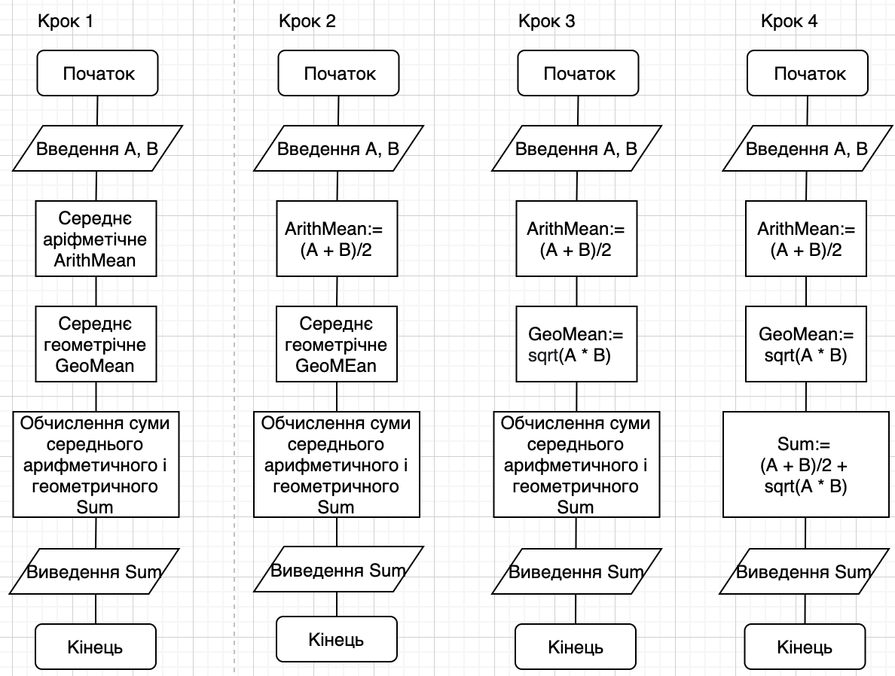

Випробування алгоритму
Блок | Дія
 | Початок
1 | Введення 12; 3
2 | ArithMean = (12 + 3)/2 = 7,5
3 | GeoMean = sqrt(12*3) = 6
4 | Sum = 7,5 + 6 = 13,5
5 | Вивід: 13, 5
 | Кінець

Висновок:
Під час написання лабораторної роботи я навчився будувати блок схеми, вирішувати завдання за допомогою побудови алгоритмів, а так же правильно їх записувати.

